Досуг для детей дошкольного возраста с использованием русских народных игр
« А у нас игры час!»
Цель :
-Приобщать детей к истокам русской народной культуры,
-Познакомить с русскими народными играми, забавами ,
-Развивать эмоциональную отзывчивость ,способствовать художественно-эстетическому,социально-коммуникативному,познавательному развитию детей.
(Выходит ведущая в народном костюме-хозяйка)

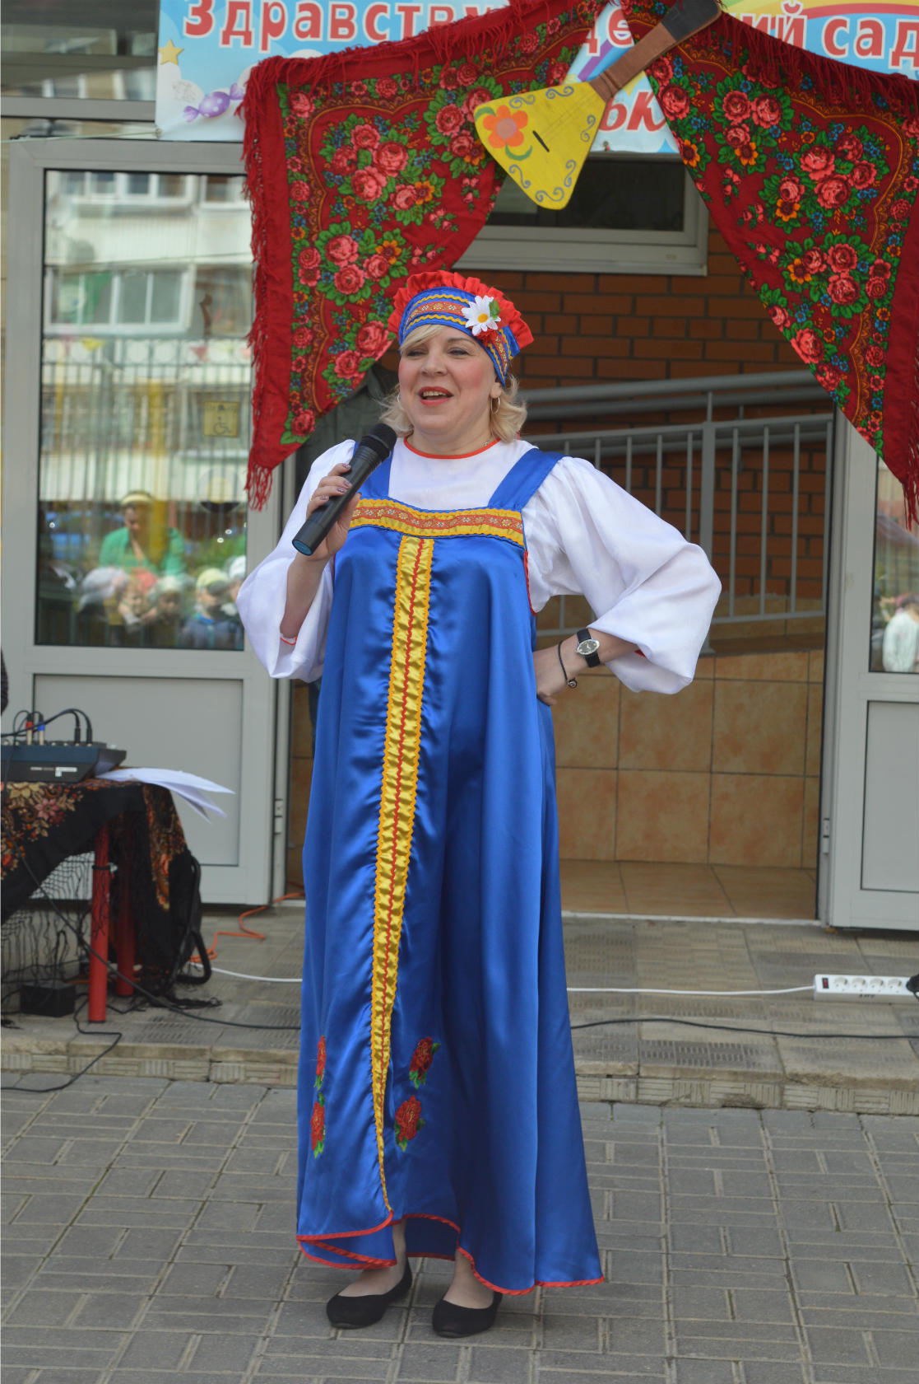
Хозяйка:
Мир вам, гости дорогие!
Вы явились в добрый час-
Встречу теплую такую
Мы готовили для вас.
Хлебосольством да радушием
Знаменит родной наш край.
Здесь для вас обряды русские
И медовый каравай

Я рада, что сегодня ко мне пришло столько гостей
И взрослых и детей!
(Выходят дети в народных костюмах)
1.Сегодня будем песни петь, веселиться и шуметь!
Грустить- запрещается, играть- разрешается!
2.Ай –да-да, Ай-да, да
Все пожалуйте сюда!
Будем петь и плясать,
Будем в игры играть!

3.Мы веселые ребята,
Соберемся все в кружок,
Поиграем и попляшем,
И помчимся на лужок!

4.Брошу, брошу все дела,
Брошу, позабуду!
На гуляние пойду,
Ве селиться буду!

Дети играют под р.н. м. на народных инструментах.
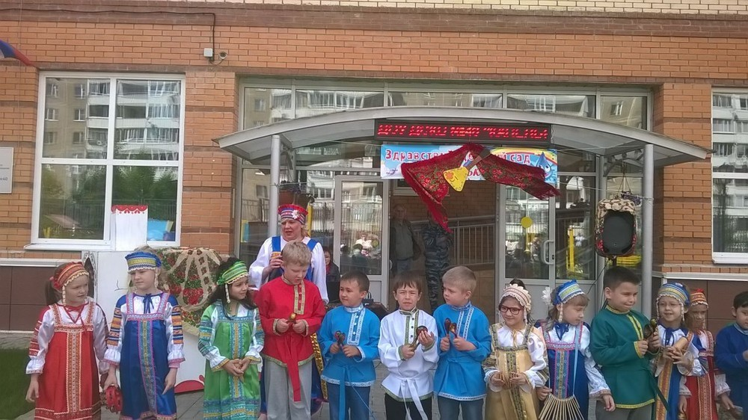
Хозайка:
Молодцы , музыканты,
Показали вы таланты!
А еще мы игры знаем.
Так давайте поиграем!

Для начала давайте поприветствуем друг друга . А как люди приветствуют друг друга , когда встречаются ?( Здороваются)
Повторяйте все за мной:
Игра «Здравствуй, солнце ясное!»
Здравствуй, солнце ясное !( Дети поднимают руки вверх)
Здравствуй, лето красное!( Две руки вперед)
Небу синему привет! ( Машут одной рукой вверху)
Всем хотим мы дать совет:(Показывают рукой справа на лево перед собой)
Чтобы день удачным был,(Отводят правую руку в сторону)
Чтобы каждый вас любил,( Отводят левую руку)
Не сердитесь, не ругайтесь,( Грозят пальцем)
А почаще улыбайтесь!( « Рисуют» улыбку пальчиками на лице)
Хозяйка:
Вот мы с вами поприветствовали дуг друга , теперь можно и игры начинать.
Игра « Выйду на лужок»
( под р.н. песню « Варенька» минусовка)
На вступление –руки на пояс, топают правой ногой.
На проигрыш идут в рассыпную и находят пару.
Я по травушке иду,
Звонко песенку пою.
А зеленом на лугу
Друга милого найду.
Дай ка руку мне дружок
Обойдем с тобой кружок
Парою с тобой идем
Снова песенку поем.
Мы с тобой покружимся.
Мы с тобой подружимся.
Мы поулыбаемся,
Так и распрощаемся.

Опять идут в рассыпную и находят другого партнера .Игра повторяется несколько раз.
А к нам веще гости спешат. Отгадайте загадку, да скажите отгадку.
Уплетая калачи, парень едет на печи,
Прокатился по деревне
И женился на царевне! ( Емеля)
Емеля: Здравствуйте , ребятки.Я тоже любою в разные игры играть .Но пришел я не один , со мною еще бабушка Забавушка да Дедушка Сысой. Встречайте!
Хозяйка: Как рады мы вам, гости дорогие!
Ну, раз пришли, будем веселиться!
А ну, тень, тень , потетень.Заплетайся наш плетень!
Игра « Плетень»
Емеля:
Весело у нас! А теперь я хочу вас позабавить да игру вам веселую показать!
Дед Сысой и Бабушка Забавушка:
Так и мы игр да забав много знаем!
Хозяйка:
Вот и научите наших детушек.
Поиграем, повеселимся, попоем и порезвимся!
( дети по группам идут на площадки вместе с героями)
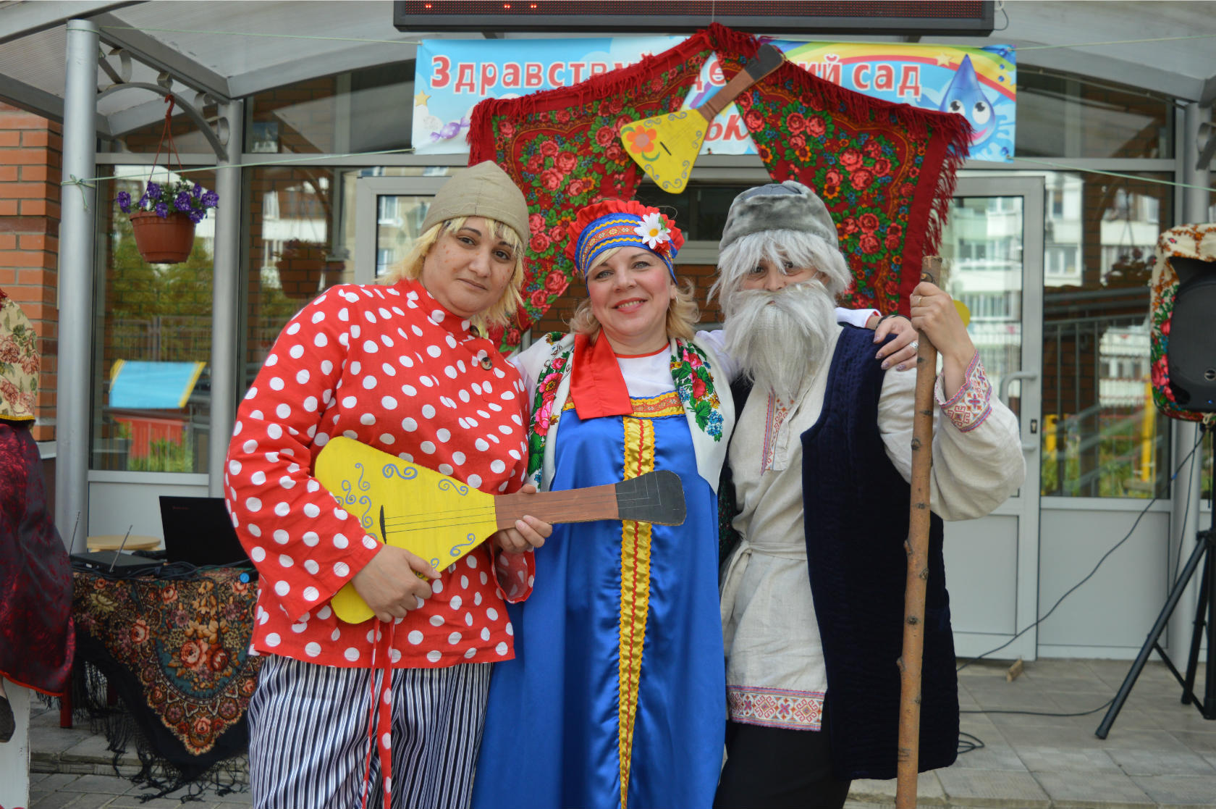

Игры у Емели:
Игра«Кованые цепи»
Дети делятся на 2 команды и становятся друг на против друга , берутся за руки.
1-я команда говорит слова « Цепи, цепи, кованые, разбейте нас!»
2-я команда отвечает « Кем из нас?»
1-я командам называет имя игрока, который будет разбивать цепи
1, 2, 3 –беги!
Названый игрок бежит и с силой пытается разорвать цепи противника. Если разорвал, забирает одного игрока к себе в команду и теперь уже говорит 2-я команда и вызывает игрока. Если нет-остается в команде противника и игра повторяется.
Игра «Бревно»
Дети делятся на две команды. Становятся в круг, держась крепко за руки, одна команда против другой .В середине ставится вертикально бревно. На слова «Раз, два, три, бревно завали!» соперники пытаются завалить бревно ,подойдя к нему близко , и в то же время не пускать другую команду, выталкивая ее.
Игры у деда Сысоя.
Игра«Дед Сысой!»
Дети становятся на против деда. Заранее договариваются, что буду ему показывать.
Говорят такие слова.
«Здравствуй , дедушка Сысой,
Не тряси ты бородой.
Не тряси коклюшкой, лучше нас послушай!
Дед Сысой:
Здравствуйте, ребятки!
Что вы делали сегодня?
Дети: Что мы делали не скажем, что мы делали покажем!
И начинают пантомимой показывать какие-то действия(Едят, рисуют, плавают и т. д.)
Если ответил, водящий меняется, если не угадал, остается.
Игра « Огородник,»
Дети стоят в кругу .В центре огородник в большой шляпе .Рядом с ним стоит стул. Между огородником и детьми ведется диалог;
- Тут, тук!
-Кто там?
-Это я, Огородник!
-За чем пришел?
За картошкой( капустой, морковкой ,луком…)
Огородник надвигает шляпу на глаза так, чтоб ничего не видеть. Дети берутся за руки , идут по кругу и говорят слова:
Ах, картошка, ты картошка,
Любишь ты честной народ!
Если есть картошка в доме
Будешь сытым целый год!
Огородник: Картошка, ты где?
Воспитатель показывает на ребенка, который будет картошкой.
Картошка: Я здесь!
Огородник должен назвать имя говорившего. Если он отгадывает, то снимает шляпу, кладет ее на стул и выходит из круга .Ребенок -Картошка так же выходит из круга .Они становятся спина к спине и бегут в разные стороны, забегая через « воротики» . Пробегая таким образом круг они бегут, они подбегают к стулу и надевают шляпу. Кто первый , тот становится Огородником.

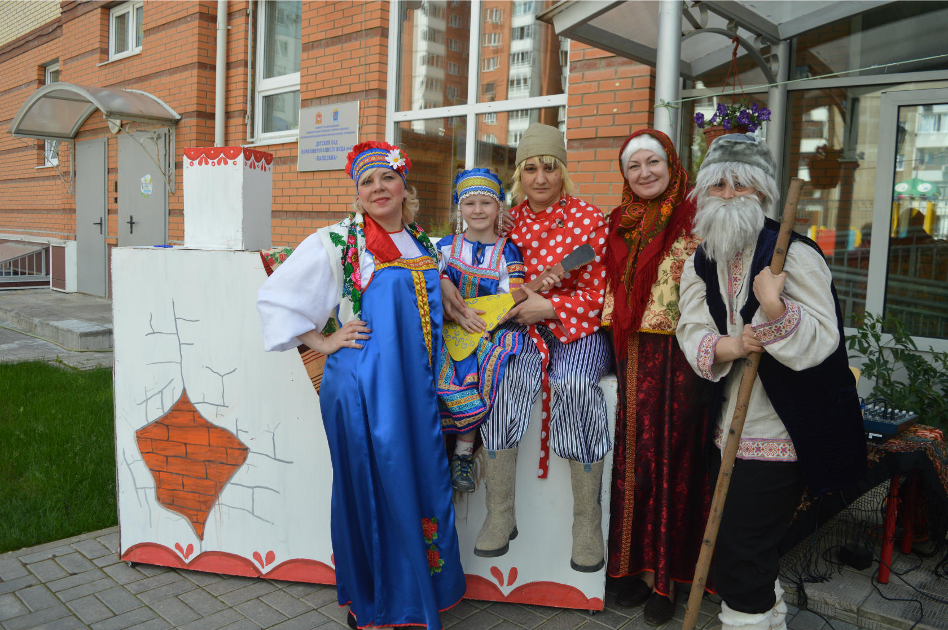

Игры с Бабушкой Забавушкой.
«Жмурки с колокольчиком».
Дети стоят в кругу.Жмурка с завязанными глазами и ребенок с колокольчиком в центре круга.
Дети идут по кругу и говорят:
Трынцы, брынцы, бубенцы,
Раззвонились, удальцы
Дили, дили, дили дон
Получился перезвон!
Жмурка ловит водящего , который звонит в колокольчик. Когда поймал старается узнать его на ощупь.
«Курочка и цыплята».
Выбирается ворон, курочка, а остальные цыплята. На ворона и курочку надеваются соответственные шапочки.
Курочка становится впереди колонны , все цыплята за ней. Держатся друг за друга за пояс.
Ворон пытается забежать в « хвост» колонны и схватить последнего цыпленка .А цыплята стараются увернуться. Игра продолжается пока не будет схвачен последний цыпленок.

Игры с Хозяюшкой:
« Заря –заряница»
Дети стоят в кругу. Водящий ходит за кругом противоходом. В руках у него голубая ленточка. Все поют
Заря заряница, красная девица
по небу ходила, ключи обронила.
Ключи золотые, Ленты голубые.
После этих слов водящий останавливается между двумя игроками.. Эти игроки, бегут в противоположные стороны и стараются кто быстрее вырвать ленточку из рук водящего..Кто вырвал, становится водящим.

« 1,2,3, Растяпа-ты!»
Дети стоят по кругу по двое один за другим и водящий в кругу .Говорят хором « 1, 2, 3, Растяпа-ты» и вторые начинают танцевать под музыку. Как только музыка прекращается, все должны занять свои места , а водящий пытается занять чье-то место. Кто остался , тот –Растяпа.Потом первые и вторые меняются местами
После игр все дети и герои собираются вместе. И грают в игру « уж я улком шла»
« Уж я улком шла»
Все идут по кругу и поют:
Уж я улком шла, переулком шла,
Клклубок ниточек нашла,
Клубок катится, нитка тянется,
Клубок дали-дали-дали
Нитка доли-доли –доли
Я за ниточку бралась, тонка нить оборвалась!
Водящий начинает закручивать всех в спираль. Когда все закрутились, поднимают руки вверх, делая воротца и водящий находит себе выход и выводит всех.И все в это время опять поют, пока не размотается клубочек.

